Nondas Celulares

**Augusto Coutinho,  
Maria Eduarda Machado,  
Pedro Henrique Belo e   
Sunimar Junior**

**1Instituto de Informática e Ciências Exatas– Pontifícia Universidade de Minas Gerais (PUC MINAS)  
Belo Horizonte – MG – Brasil**

[augustocf94@gmail.com](mailto:augustocf94@gmail.com)  
[dudamachadom@gmail.com](mailto:dudamachadom@gmail.com)  
[pedrohenrique1550@hotmail.com](mailto:pedrohenrique1550@hotmail.com)  
[sunimarjunior@hotmail.com](mailto:sunimarjunior@hotmail.com)

***Resumo.****Escrever aqui o resumo. O resumo deve contextualizar rapidamente o trabalho, descrever seu objetivo e, ao final, mostrar algum resultado relevante do trabalho (até 10 linhas).*

# 1. Introdução

Com uma representatividade de cerca de 30% do PIB, segundo a revista PEQUENAS EMPRESAS E GRANDES NEGÓCIOS (2020), da Globo, às micro e pequenas empresas no Brasil assumem um papel importante no desenvolvimento socioeconômico brasileiro. Ainda segundo a Revista, destaca-se as atividades de Comércio e Serviços, que juntas respondem por 23% dos 30% do PIB.

Apesar dessa grande representatividade do PIB, as micro e pequenas empresas no Brasil ainda sofrem com falências, segundo um estudo realizado pelo Sebrae em 2013, cerca de 24,4% fecham as portas com menos de dois anos de existência, e o percentual aumenta, podendo chegar a 50% em estabelecimentos com menos de quatro anos. Segundo o estudo do Sebrae (2013), a principal causa dessas falências, na visão dos empreendedores, são a falta de capital e lucro que representam 19% dos motivos alegados, mas gostaríamos de destacar outro motivo importante que foi destacado na pesquisa, que é problemas de planejamento/administração, que representam 8% dos motivos alegados.

Este trabalho visa auxiliar um microempreendedor que se insere nesse meio tão importante para nosso país a melhorar a gestão de seu negócio, através de um software que ficará a cargo de registrar as vendas, compras, despesas, receitas, movimentações do estoque etc. O empreendedor em questão é o dono da micro empresa Nondas Celulares, que é uma loja de assistência técnica de celulares e venda de acessórios e peças.

Hoje, o empreendedor tem problemas com a gestão de seu negócios, principalmente no controle de demanda de assistência técnica, segundo ele todo o processo para dar entrada no aparelho é feito de forma manual, o que em dias de maior movimento na loja é um problema, além disso, ocorre em diversas vezes da ordem de serviço ser perdida. Outro ponto destacado pelo dono da empresa é o fato dele não ter controle de quanto gasta, com o que e nem quanto lucra no mês, ou se lucra.

# 1.2 Objetivo Geral

Desenvolver uma solução de software para o auxílio na gestão financeira e operacional do Nondas Celulares.

# 1.2.1 Objetivos específicos

* Desenvolver módulo de gestão de ordens de venda e serviços;
* Desenvolver módulo de gestão financeira, com relatórios de lucros e despesas;
* Desenvolver módulos de gestão de entradas e saídas do Estoque.

# 1.3 Justificativa

O presente artigo se justifica pela necessidade de em um momento atípico em que vivemos auxiliar uma pequena empresa a melhorar a gestão de seus negócios, a fim de dar a ela uma maior visibilidade sobre seu negócio, aspecto essencial para a tomada de decisão. Este projeto contribuirá com os seguintes aspectos: (1) Gestão de resultados; (2) Controle de ordens de serviço e venda; (3) Gestão de estoque.

# 2. Referencial Teórico

# 2.1 Empreendedorismo

Timmons (1994) descreve que o empreendedorismo, no século XXI será uma revolução maior que a revolução industrial no século XX. Segundo Ferreira (2012), esta revolução pode explicar o motivo pelo qual economias em desenvolvimento vem investindo cada vez mais em programas que visam o desenvolvimento do empreendedorismo.

Um dos maiores estudos feito sobre a dinâmica do empreendedorismo no mundo, demonstra que o Brasil é o país com mais empreendedores, entre os países membros do G20 que participaram da pesquisa. Além disso, dentro os países do BRIC, o Brasil também possui a população mais empreendedora com 17,5% de empreendedores, a china teve 14,4% e rússia 3,9% (GLOBAL, 2010).

**2.1.1 Micro e pequenas empresas**

No Brasil, as micro e pequenas empresas possuem uma grande relevância para o desenvolvimento do país, não só pelo fato delas representaram juntas, cerca de 30% do PIB, segundo pesquisa da Revista pequenas empresas e grandes negócios, mas também pelo fato destas empresas serem responsáveis por 52% dos empregos com carteira assinada no setor privado (SEBRAE, 2020).

**2.1.2 Motivos de fracasso**

Segundo o SEBRAE (2013), cerca de 24,4% das empresas fecham as portas com menos de 2 anos de existência, o que aumenta para até 50% para empresas com menos de 4 anos no mercado.

Ainda segundo a pesquisa encomendada pela SEBRAE (2013), o principal motivo para o fechamento das empresas, segundo os empreendedores é a falta de capital/lucratividade com 19% dos motivos alegados, conforme é demonstrado no gráfico 1 abaixo.

**Gráfico 1 - Principais motivos alegado para o fechamento**

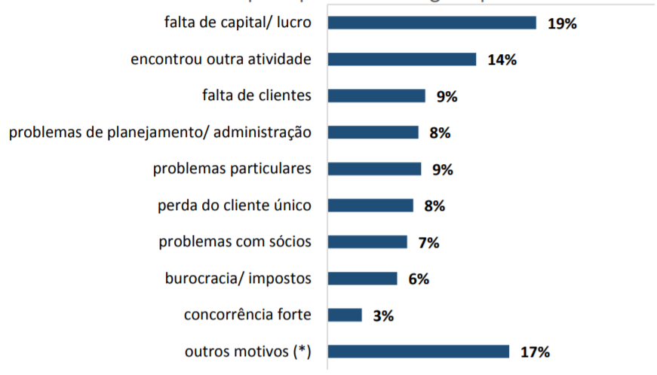

**Fonte: SEBRAE (2013)**

Além do principal motivo alegado para fechamento, destaca-se também o motivo de problemas de planejamento e administração, que somam 8% dos motivos alegados.

Problema que tem uma relação com a rentabilidade, principal motivo de fechamento das empresas, conforme destaca Beraldi (2000), a informatização e boa administração das pequenas empresas podem afetar positivamente a rentabilidade de uma empresa, ou seja, o contrário, falta de administração e informatização podem afetar negativamente a lucratividade de uma empresa.

**2.2. Importância da informatização nas pequenas empresas**

Segundo Beraldi (2000), geralmente pequenas empresas não possuem sistemas informatizados, ou seja, seus controles são feitos que que exclusivamente com papéis. O que gera de certa forma alguns transtornos, como perda de controles e desorganização. Fora a dificuldade de levantar dados para a tomada de decisão.

Conforme desta Beraldi (2000),

“Uma empresa com um sistema totalmente informatizado, funcionando eficiente e eficazmente, proporcionará grandes vantagens, seja em relação ao tempo otimizado, à organização, à facilidade de obtenção de informações, à previsão e muitos outros aspectos que contribuirão para o sucesso da pequena empresa.” (BERALDI .2000).

Desta forma, essa informatização da pequena empresa pode otimizar seus processos, fazendo com que isso aumente a lucratividade da empresa.

Segundo Zimmerer (1998), com isso, algumas vantagens podem ser destacadas:

• melhora as informações para tomada de decisão;

• automatiza as tarefas rotineiras;

• melhora o controle interno das operações;

• melhora o atendimento ao cliente;

• aumenta a capacidade de reconhecer problemas mais cedo;

• ajuda o gerente a testar algumas decisões antes de colocá-las em prática;

• melhora o processo produtivo;

• aumenta a produtividade e competitividade.

**2.3. Metodologia Ágil**

O uso de metodologias ágeis permite projetar, modelar e desenvolver um software por entregas organizadas ao cliente, o que resulta em adaptações a novos requisitos ou mudanças de ideia por parte do cliente e também pequenas entregas graduais com partes funcionais do software. Para o caso deste trabalho foi escolhido o Scrum, por permitir que o grupo se adapte em sprints nas quais cada uma possui planejamento e objetivos a serem entregues ao cliente.

**2.3. Disciplina Extensionista**

Por esta se tratar de uma disciplina extensionista, que visa estimular o conhecimento dos problemas do mundo presente, com o objetivo de prestarmos serviços especializados à comunidade e com esta estabelecer uma relação de reciprocidade, para este trabalho utilizamos técnicas de análise e compreensão de problemas para que pudéssemos compreender as necessidades do nosso cliente. Como primeiro passo, a identificação dos requisitos seguido de uma análise de processo e modelagem das necessidades identificadas para então implementar os requisitos conforme foi orientado e esperado de uma disciplina extensionista.

# 3. Metodologia

Para o levantamento dos requisitos e desenvolvimento do planejamento do Sistema de Gestão - Nondas Celulares, foi utilizada uma única técnica para a obtenção de informações acerca das necessidades do cliente. Por ser um microempreendedor e com apenas um funcionário, não foi necessário mais que isso para a compreensão do que o cliente necessitava.

Primeiramente, foi realizada uma reunião com o proprietário da loja (Nondas Celulares) para mapear o problema e entender as especificidades do sistema desejado. Durante a reunião o cliente explicou o que esperava do sistema, sem muito conhecimento do que realmente queria, sendo assim foi realizado um Brainstorming, para que dessa maneira fosse possível extrair o maior número de ideias exequíveis, que depois foram selecionadas, contextualizadas e priorizadas.

Desta maneira, foi finalizada a etapa de elicitação dos requisitos, tendo em vista uma boa relação com o cliente, mantendo um contato mais pessoal e descontraído, sem perder o foco e a profissionalidade.

Na etapa seguinte, na fase do projeto do software foram elaborados alguns diagramas para auxiliar no desenvolvimento do sistema. Foi elaborado um diagrama de classes (4.2) para descrever a estrutura do sistema, apresentando suas classes e os dados a serem persistidos, a modelagem do banco de dados no modelo relacional para o armazenamento persistente dos dados, controle de redundância e otimizadores que vão auxiliar trazendo mais eficiência e velocidade no processamento de consultas.

Assim sendo, foi decidido, levando em consideração a necessidade do cliente por um sistema offline, por utilizar a linguagem JAVA no backend, por ser de fácil aprendizado e de conhecimento de todos da equipe, além de atender ao desenvolvimento de um programa desktop. E para o frontend foi escolhido o JavaFx Script devido a sua capacidade de produzir interfaces mais amigáveis que o já antigo Swing. Para a estilização foi utilizadas as bibliotecas, JFoenix, que é uma biblioteca java de código aberto, que implementa o Google Material Design usando componentes java e a FontAwesome para a utilização de ícones e estilos que complementarão o nosso front.

Por fim, ao desenvolver do sistema, foi optado por fazer reuniões internas com a equipe e com o cliente, para que ele pudesse acompanhar o desenvolvimento da aplicação e validar o que vem sendo desenvolvido, evitando perdas e retrabalhos. Até o momento, o sistema segue como esperado e de acordo com os requisitos necessários.

**4. Resultados**

**4.1 Requisitos**

**4.1.1 Requisitos Funcionais**

Na tabela 1 estão representados os requisitos funcionais, juntamente com seu identificador, prioridade e sua descrição. Os requisitos funcionais são funções que o software deverá atender/realizar ou o seu componente.

**Tabela 1. Requisitos Funcionais**

|  |  |  |  |
| --- | --- | --- | --- |
| **Número de Ordem** | **Requisito** | **Descrição** | **Prioridade** |
| **[Número sequencial identificador do requisito.]** | **[Nome do Requisito]** | **[Descrição resumida do requisito.]** | **[Alta, média ou baixa.]** |
| **RF01** | Controle de Cadastro | O usuário poderá controlar o cadastro de mercadorias e clientes | Alta |
| **RF02** | Controle de ordem de venda | O usuário poderá controlar as ordem de venda de mercadoria | Alta |
| **RF03** | Controle de ordem de serviço | O usuário poderá controlar as ordem de serviços. | Alta |
| **RF04** | Controle de mercadoria | O usuário poderá controlar através do sistema a quantidade de mercadoria que entra e sai do estabelecimento. | Alta |
| **RF05** | Controle de entrada de baixa | O usuário poderá dar baixa no estoque de produtos com defeitos ou perdas. | Média |
| **RF06** | Alerta de estoque | O usuário será alertado pelo sistema quando houver ponto críticos de estoque. | Média |
| **RF07** | Cálculo de preço/custo médio | O usuário poderá apurar o preço médio de compra e venda. | Média |
| **RF08** | Controle de despesas | O usuário poderá cadastrar as despesas do estabelecimento no sistema. | Baixa |
| **RF09** | Receita | O usuário poderá apurar sua receita por período. | Baixa |
| **RF10** | Relatório de controle de estoque | O usuário poderá apurar a sua movimentação de estoque. | Baixa |
| **RF11** | Relatório de movimentação financeira | O usuário poderá apurar suas receitas e despesas por período. | Baixa |

**4.1.2 Requisitos Não Funcionais**

Na tabela 2 estão representados os requisitos não funcionais, em termos de segurança, usabilidade, desempenho, entre outros. Ou seja, esses requisitos dizem respeitos a como as funcionalidades serão entregues ao usuário do software.

**Tabela 1. Requisitos Funcionais**

|  |  |  |  |
| --- | --- | --- | --- |
| **Número de Ordem** | **Requisito** | **Descrição** | **Prioridade** |
| **[Número sequencial identificador do requisito.]** | **[Nome do requisito.]** | **[Descrição resumida do requisito.]** | **[Alta, média ou baixa.]** |
| **RNF01** | Implementação do Banco de Dados | O sistema deverá persistir os dados utilizando um SGBD. | Alta |
| **RNF02** | Sistema Offline | A aplicação deverá ser desenvolvida para plataformas desktop. | Alta |
| **RNF03** | Melhora na usabilidade | Melhorar a interface gráfica em prol da usabilidade do cliente. | Alta |
| **RNF04** | Melhora da funcionalidade | Melhorar a interface gráfica em prol das funcionalidades que serão utilizadas pelo cliente. | Alta |

**4.2 Diagrama de Classes**

Na figura 1 está representado o diagrama de classes, que é uma representação da estrutura e relações das classes que servem de modelo para objetos, elaborado através do padrão UML (Unified Modeling Language).

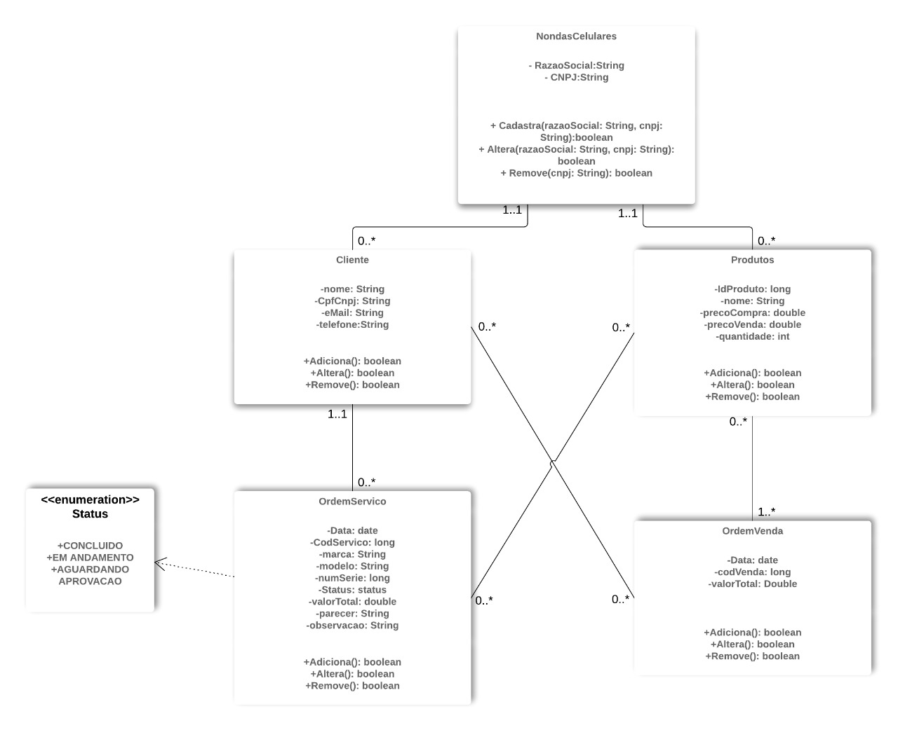  
**Figura 1. Diagrama de Classes UML**

**4.3 Telas do sistema**

Para a apresentação do resultado parcial, considerando que o sistema ainda está em desenvolvimento, temos na Figura 2, a tela principal do sistema, nela é possível acessar o menu lateral e as demais páginas de acordo a necessidade do usuário.

Em seguida, ao escolher o primeiro ícone representando a aba de Clientes, como mostra na Figura 3, permite o usuário cadastrar e manipular um novo cliente. Assim, a Figura 5 representa o mesmo processo para o menu de Produtos. As Figuras 4 e 6 representam as telas cadastro de cliente e produtos.

Como uma das telas mais importantes do sistema, temos a tela de Nova Ordem de Venda, representada na figura 7, onde o usuário poderá gerar uma ordem de venda no momento da compra, contendo os itens adquiridos pelo cliente e as informações necessárias, e para auxiliar o proprietário em todas essas vendas, foi desenvolvido uma tela de busca, representada na figura 8. Está tela se aplica também ao cadastro de produto e cadastro de cliente, todas estas telas possuem uma tela de consulta para auxiliar o proprietário da loja.

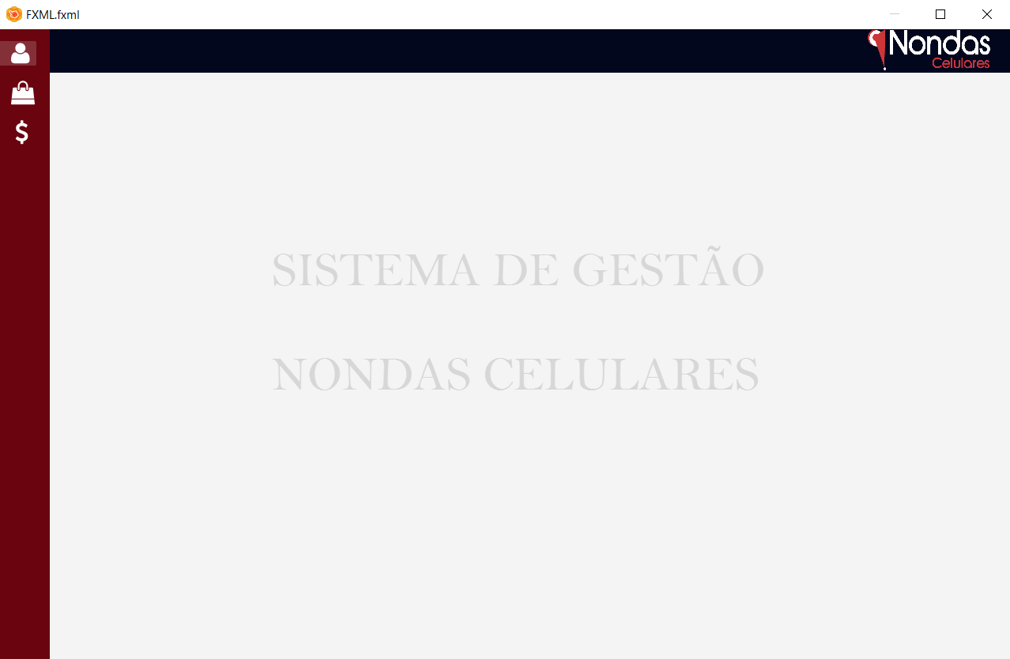

**Figura 2. Tela principal**

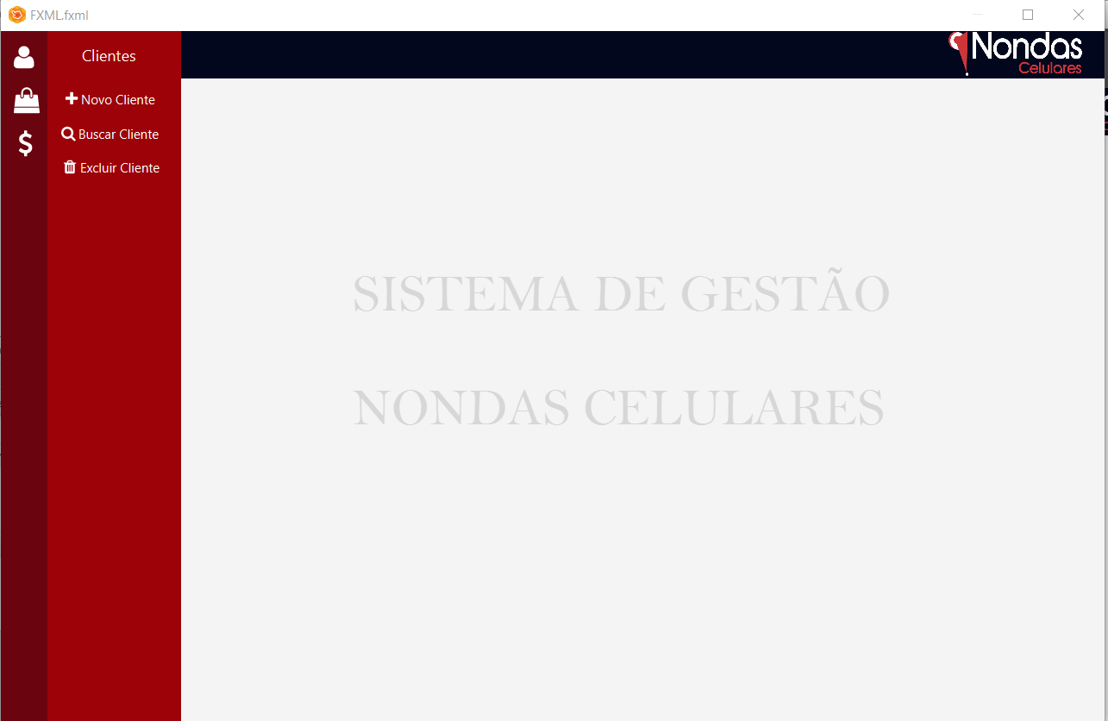

**Figura 3. Tela Menu - Clientes**

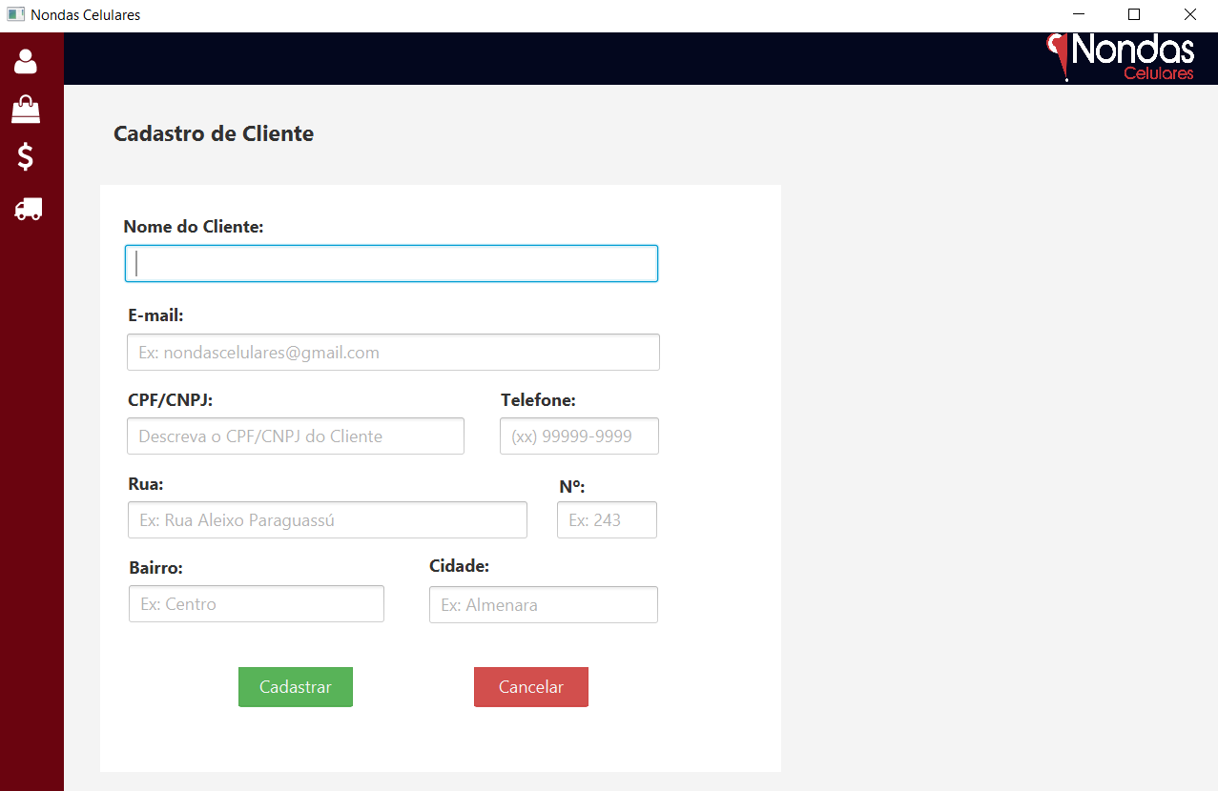

**Figura 4. Tela de Cadastro de Cliente**

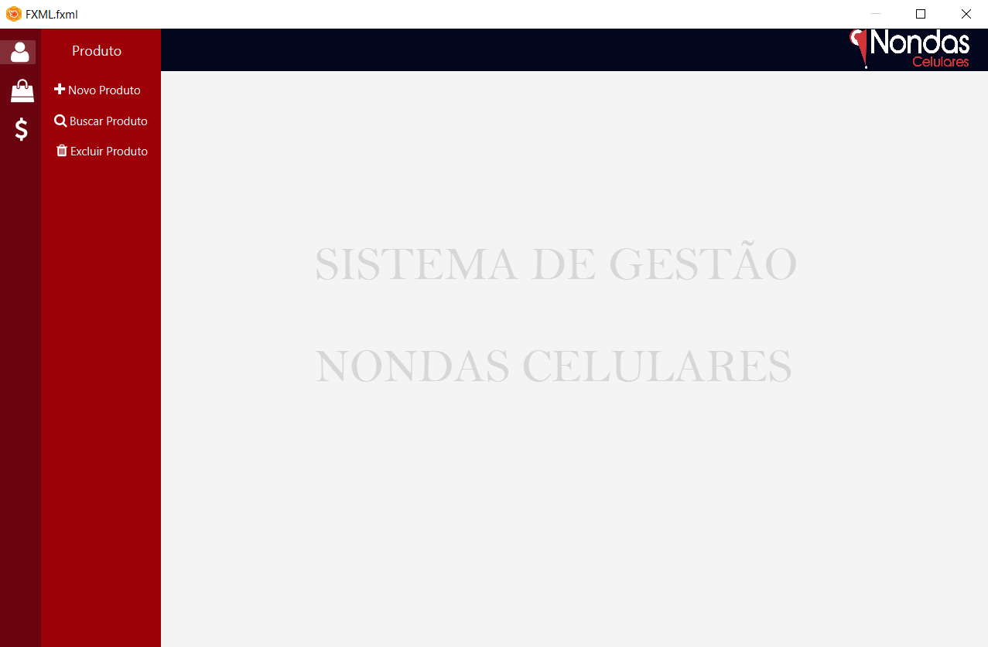

**Figura 5. Tela Menu - Produto**

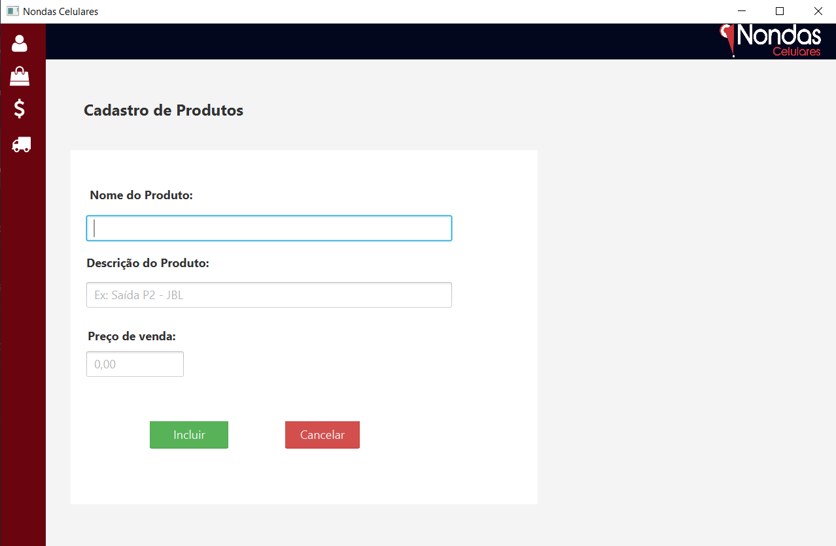

**Figura 6. Tela de Cadastro de Produtos**

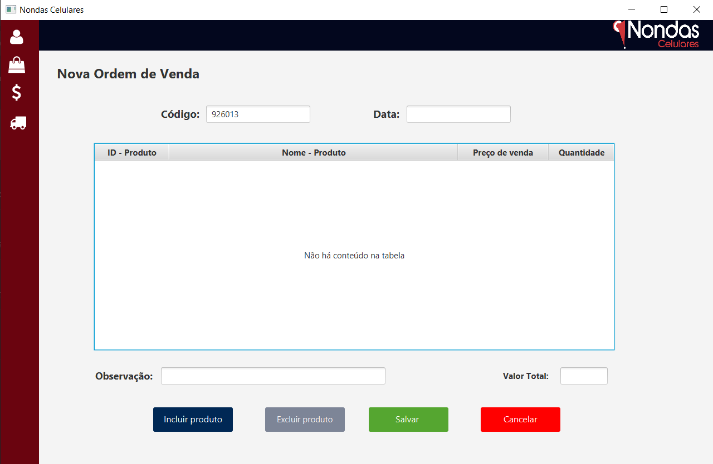

**Figura 7. Tela de Ordem de venda**

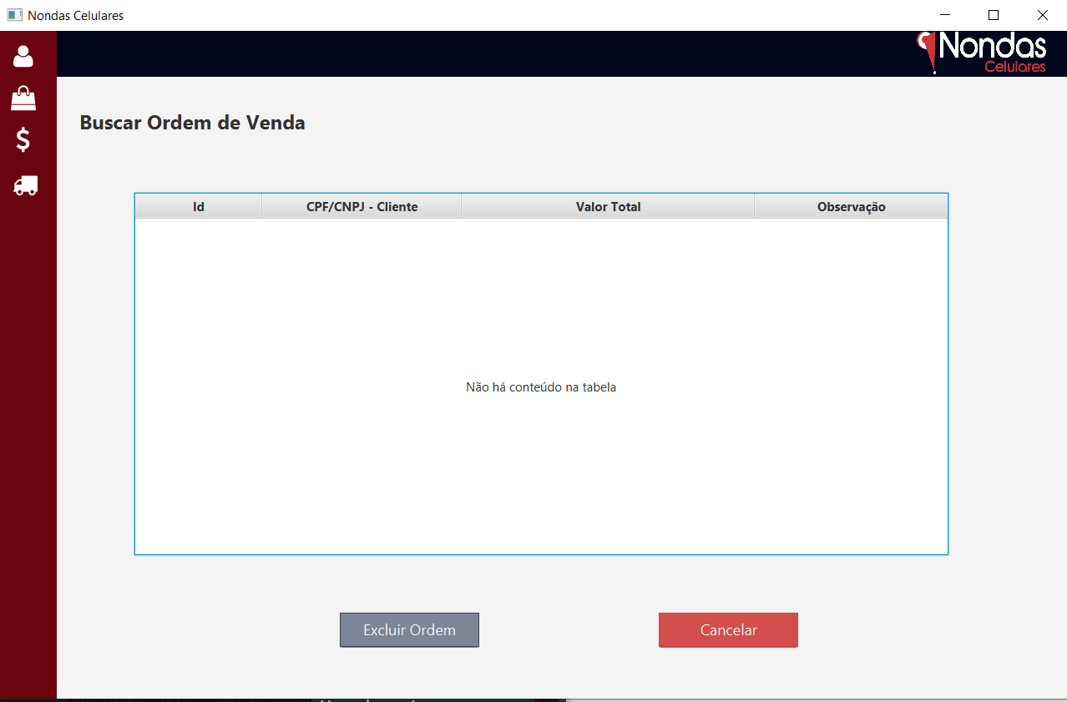

**Figura 8. Busca de Ordem de venda**

**4.5 Código**

Os códigos produzidos estão disponíveis no GitHubClassroom do ICEI, no repositório Nondas Celulares. Segue os links necessários para acompanhamento.

**Link do vídeo:**

**Link do repositório:** [**https://github.com/icei-pucminas/plf-es-2020-2-tiiv-8499100-nondascelulares.git**](https://github.com/icei-pucminas/plf-es-2020-2-tiiv-8499100-nondascelulares.git)

# 5. Conclusões e trabalhos futuros

A conclusão deve iniciar resgatando o objetivo do trabalho e os principais resultados alcançados. Em seguida, devem ser apresentados os trabalhos futuros.

Acrescentar aqui a tabulação da estatística de avaliação da aplicação (questionário de avaliação final da ferramenta).

# Referências

PEQUENAS EMPRESAS E GRANDES NEGÓCIOS. **Pequenos negócios já representam 30% do PIB.** Disponível em: <https://revistapegn.globo.com/Negocios/noticia/2020/04/pequenos-negocios-ja-representam-30-do-produto-interno-bruto-do-pais.html>. Acesso em: 25 ago 2020.

SEBRAE. **Entenda o motivo do sucesso e do fracasso das empresas**. Disponível em: <https://www.sebrae.com.br/sites/PortalSebrae/ufs/sp/bis/entenda-o-motivo-do-sucesso-e-do-fracasso-das-empresas,b1d31ebfe6f5f510VgnVCM1000004c00210aRCRD?origem=estadual&codUf=26>. Acesso em: 25 ago 2020.

TIMMONS, J. A. **New venture creation, entrepreneurship for the 21st century**. 4th ed. Irwin, 1994.

FERREIRA, Luis Fernando Filardi et al . **Análise quantitativa sobre a mortalidade precoce de micro e pequenas empresas da cidade de São Paulo. Gest. Prod.**, São Carlos , v. 19, n. 4, p. 811-823, Dec. 2012 . Available from <http://www.scielo.br/scielo.php?script=sci_arttext&pid=S0104-530X2012000400011&lng=en&nrm=iso>. access on 26 Aug. 2020.

SEBRAE. **Pequenos negócios em números.** Disponível em: <https://m.sebrae.com.br/sites/PortalSebrae/ufs/sp/sebraeaz/pequenos-negocios-em-numeros,12e8794363447510VgnVCM1000004c00210aRCRD>. Acesso em: 26 ago 2020.

GLOBAL ENTREPRENEURSHIP MONITOR – GEM. **Empreendedorismo no Brasil**. Curitiba, 2010.

BERALDI, Lairce Castanhera; ESCRIVAO FILHO, Edmundo. Impacto da tecnologia de informação na gestão de pequenas empresas. **Ci. Inf.**, Brasília , v. 29, n. 1, p. 46-50, Apr. 2000 . Available from <http://www.scielo.br/scielo.php?script=sci_arttext&pid=S0100-19652000000100005&lng=en&nrm=iso>. access on 26 Aug. 2020.

ZIMMERER, T. W.; SCARBOROUGH, N. M. *Essentials of small business management.* Macmillan College Publishing Company, 1994.

FOREXT. Extensão nas instituições comunitárias de ensino superior. Disponível em: <<http://portal.pucminas.br/imagedb/documento/DOC_DSC_NOME_ARQUI20160914115047.pdf>> Acesso em: 21 setembro, 2020.